Тема
Онлайн-магазин косметики
SQL-скрипт
DROP TABLE IF EXISTS product_category;
DROP TABLE IF EXISTS order_item;
DROP TABLE IF EXISTS orders;
DROP TABLE IF EXISTS product;
DROP TABLE IF EXISTS customer;
DROP TABLE IF EXISTS category;
DROP TABLE IF EXISTS brand;

CREATE TABLE brand (
brand_id SERIAL PRIMARY KEY,
brand_title VARCHAR(100) NOT NULL UNIQUE
);
CREATE TABLE category (
category_id SERIAL PRIMARY KEY,
category_title VARCHAR(100) NOT NULL UNIQUE
);
CREATE TABLE customer (
customer_id SERIAL PRIMARY KEY,
customer_first_name VARCHAR(100) NOT NULL,
customer_last_name VARCHAR(100) NOT NULL,
customer_email VARCHAR(100) NOT NULL UNIQUE,
customer_phone_number VARCHAR(100) NOT NULL UNIQUE,
customer_birth_date DATE NOT NULL
);
CREATE TABLE product (
product_id SERIAL PRIMARY KEY,
brand_id INTEGER NOT NULL REFERENCES brand(brand_id),
product_title VARCHAR(100) NOT NULL,
product_price NUMERIC(8, 2) NOT NULL CHECK (product_price>0),
product_expiration_date DATE,
product_pao_months INTEGER,
product_volume VARCHAR(50) NOT NULL,
product_application_method TEXT
);
CREATE TABLE product_category (
product_id INTEGER REFERENCES product(product_id),
category_id INTEGER REFERENCES category(category_id),
PRIMARY KEY (product_id, category_id)
);
CREATE TABLE orders (
orders_id SERIAL PRIMARY KEY,
customer_id INTEGER REFERENCES customer(customer_id),
orders_date TIMESTAMP DEFAULT CURRENT_TIMESTAMP NOT NULL,
orders_price NUMERIC(8, 2) NOT NULL CHECK (orders_price>0),
orders_status VARCHAR(50) NOT NULL,
orders_delivery_address TEXT NOT NULL
);
CREATE TABLE order_item (
orders_id INTEGER REFERENCES orders(orders_id),
product_id INTEGER REFERENCES product(product_id),
quantity INTEGER NOT NULL,
price NUMERIC(8, 2) NOT NULL CHECK (price>0),
PRIMARY KEY (orders_id, product_id)
);

INSERT INTO brand (brand_title) VALUES
('Kiko Milano'),
('CeraVe'),
('Bioderma'),
('Dior'),
('Purito');
INSERT INTO category (category_title) VALUES
('Makeup'),
('Skincare'),
('Fragrance'),
('Hair'),
('Bath&Body');
INSERT INTO customer (customer_first_name, customer_last_name, customer_email, customer_phone_number, customer_birth_date) VALUES
('Ann', 'Smith', 'annsmith@example.com', '+447123456789', '1996-04-12'),
('Emma', 'Watson', 'emmawatson@example.com', '+447987654321', '1990-08-24'),
('Emily', 'Brown', 'emilybrown@example.com', '+12025550143', '2002-11-03'),
('Sophia', 'Muller', 'sophiamuller@example.com', '+49151234567', '1988-02-28'),
('Kate', 'Brooks', 'katebrooks@example.com', '+13125550199', '1999-07-19');
INSERT INTO product (brand_id, product_title, product_price, product_expiration_date, product_pao_months, product_volume, product_application_method) VALUES
(1, '3D Hydra Lipgloss', 709.00, '2028-06-30', 24, '6.5 ml', 'Apply the required amount of gloss to your lips and spread evenly. Apply from the center to the edges to avoid a thick layer in the corners. For maximum effect, apply a double layer in the center.'),
(2, 'Moisturizing cream for dry and very dry skin of the face and body', 195.50, '2027-12-31', 12, '150 ml', 'Apply the required amount of cream to the skin and distribute with massaging movements. Avoid the area around the eyes. If it gets into the eyes, rinse them immediately with water.'),
(3, 'Sensibio H2O Micellar Water', 288.00, '2028-03-15', 6, '100 ml', 'Wipe your face with a cotton pad soaked in Bioderma Sensibio H2O. No need to rinse with water. Apply 1-2 times a day.'),
(4, 'Sauvage Eau de Parfum', 6055.00, '2030-01-01', 36, '100 ml', 'Spray on pulse points: wrists, neck and chest.'),
(5, 'Centella Green Level Eye Cream', 822.00, '2027-09-20', 12, '50 ml', 'Apply a small amount of cream at the last stage of care.');
INSERT INTO product_category (product_id, category_id) VALUES
(1, 1),
(2, 2),
(2, 5),
(3, 2),
(4, 3),
(5, 2);
INSERT INTO orders (customer_id, orders_price, orders_status, orders_delivery_address) VALUES
(1, 709.00, 'New', '10 Downing Street, Dublin, Ireland'),
(2, 6055.00, 'Shipped', '221B Baker Street, London, UK'),
(3, 288.00, 'Delivered', '742 Evergreen Terrace, Springfield, USA'),
(4, 195.50, 'New', '4 Privat Drive, Little Whinging, UK'),
(5, 822.00, 'Delivered', '1600 Pennsylvania Avenue NW, Washington, DC, USA');
INSERT INTO order_item (orders_id, product_id, quantity, price) VALUES
(1, 1, 1, 709.00),
(2, 4, 1, 6055.00),
(3, 3, 1, 288.00),
(4, 2, 1, 195.50),
(5, 5, 1, 822.00);

SELECT orders_status FROM orders WHERE orders_status = 'New';

INSERT INTO brand(brand_title) VALUES ('Chanel');
SELECT * FROM brand;

UPDATE orders
SET orders_status = 'Shipped'
WHERE orders_id = 1;
SELECT * FROM orders;

INSERT INTO category(category_title) VALUES ('Test category');
SELECT * FROM category;
DELETE FROM category
WHERE category_title = 'Test category';
SELECT * FROM category;

SELECT customer_first_name, customer_last_name, customer_phone_number
FROM customer
WHERE customer_birth_date > '1995-12-31';

INSERT INTO product(brand_id, product_title, product_price, product_volume)
VALUES ('1', 'Kiko Milano Unlimited Double Touch', '750', '6');
SELECT * FROM product;

UPDATE orders
SET orders_delivery_address = 'Kyiv, Khreshchatyk Street, 1'
WHERE orders_id = 4;
SELECT * FROM orders;

DELETE FROM order_item
WHERE orders_id = 4;
DELETE FROM orders
WHERE orders_id = 4;
SELECT * FROM orders;
Виконані запити
- SELECT - отримання даних
Мета: Знайти нові замовлення, які потребують обробки адміністратором магазину.
Очікуваний результат: Повернення списку замовлень, де orders_status має точне значення 'New'.
Результат: Запит виконано успішною.
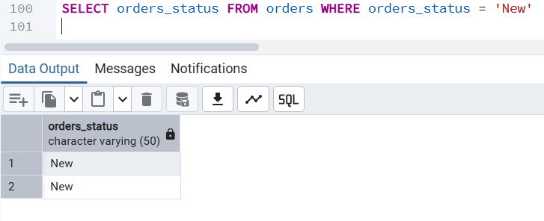

Мета: Ідентифікувати покупців які народилися після 31 грудня 1995 року.
Очікуваний результат: Список із ПІБ та номерами телефонів відповідних користувачів.
Результат: Запит виконано успішно.
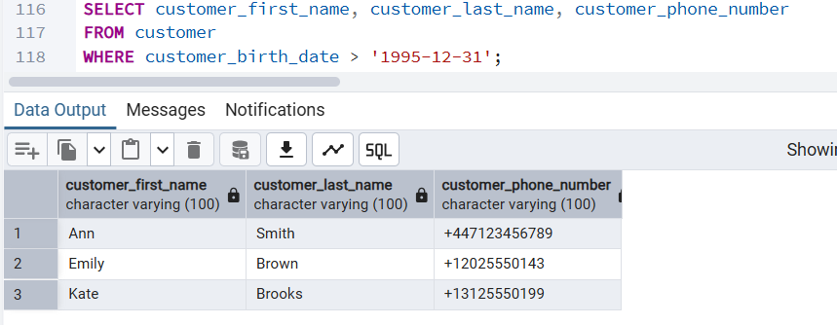

- INSERT - додавання даних
Мета: Моделювання розширення асортименту магазину та додавання нового бренду Chanel.
Очікуваний результат: Додавання нового рядка. Поле brand_id має згенеруватися автоматично.
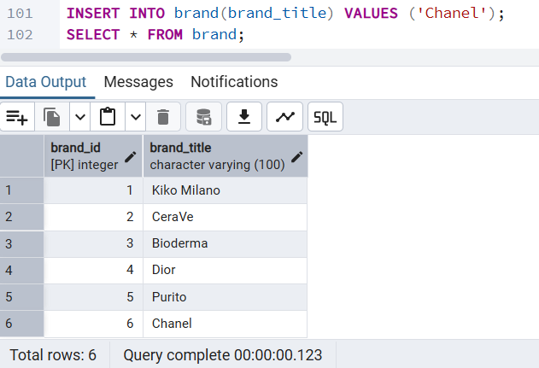
Результат: Запит виконано успішно

Мета: Внести до каталогу товарів нову позицію рідкої помади від бренду Очікуваний результат: Додавання рядка до таблиці product із вказаними характеристиками та ціною.
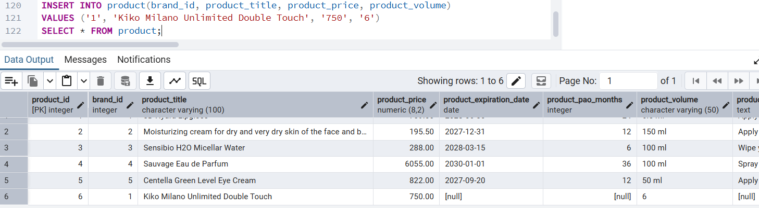
Результат: Запит виконано успішно.

- UPDATE - зміна даних
Мета: Змінити статус першого замовлення на Shipped після його відправки.
Очікуваний результат: Оновлення поля orders_status виключно для рядка з orders_id = 1.
Результат: Запит виконано успішно.
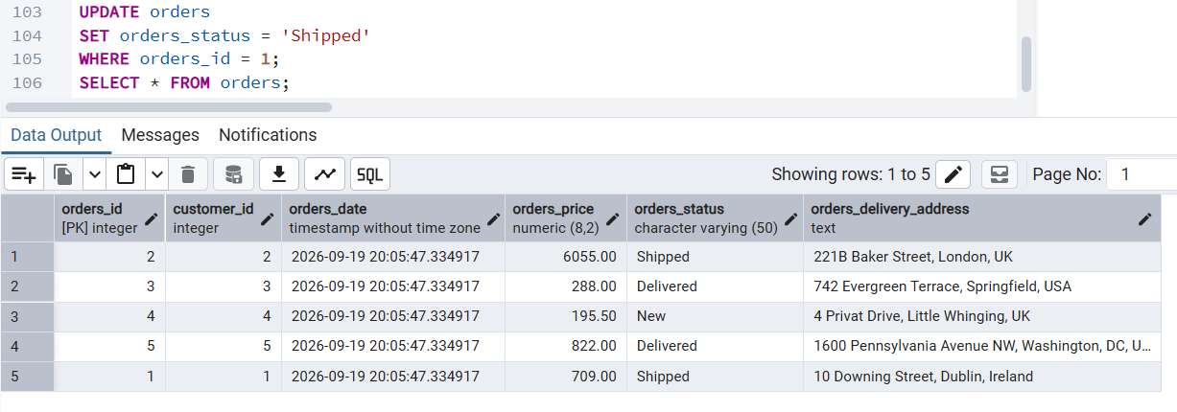

Мета: Симулювати звернення клієнта на гарячу лінію для зміни адреси доставки для замовлення
Очікуваний результат: Заміна адреси на 'Kyiv, Khreshchatyk Street, 1' для orders_id = 4.
Результат: Запит виконано успішно

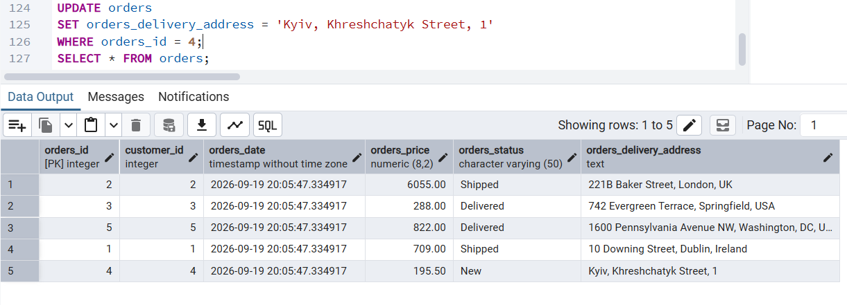
- DELETE - видалення даних
Мета: Видалення створеної для тесту категорії.
Очікуваний результат: Повне вилучення рядка 'Test category'.
Результат: Запит виконано успішно
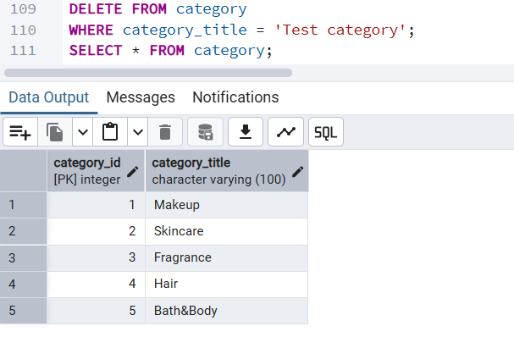
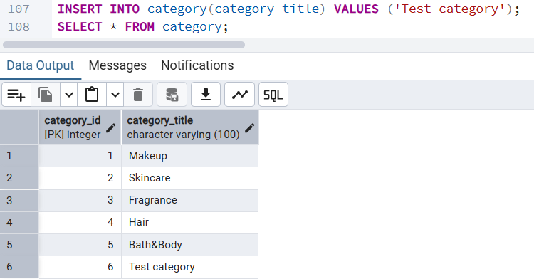

Мета: Повне скасування та видалення замовлення №4.
Очікуваний результат: Спочатку очищення таблиці складників замовлення (order_item), а потім — успішне видалення самого замовлення з orders.
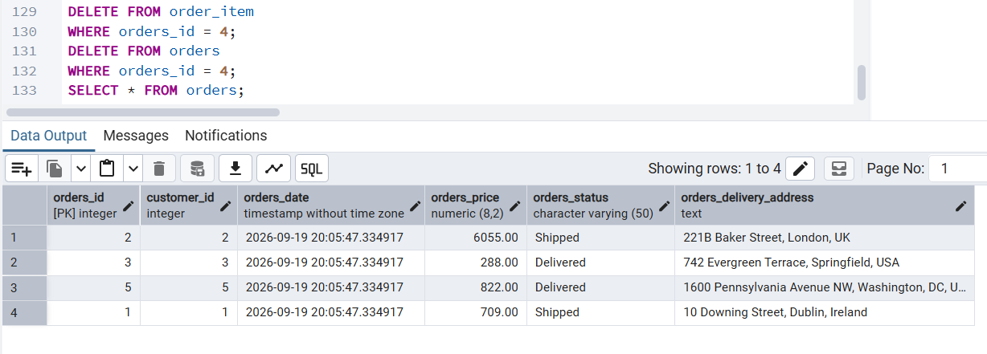
Результат: Запит виконано успішно

